附件2：
2015级学生心理普测网络平台操作手册

- 登陆界面
输入网址http://www.its.tzc.edu.cn/xljk/
登陆台州学院心理健康教育与咨询中心，点击标题栏“心理测评”控件。


进入心理测评系统：


2.进入系统
方式：学生 登陆：学号 密码：学号后六位 登陆

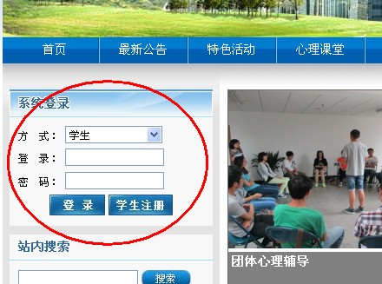
点击 “进入系统”
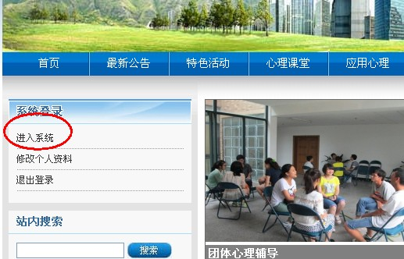

3.进入普测界面
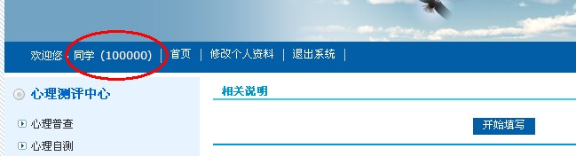
检查 ：姓名，学号

4.问卷施测
（1）第一份问卷（心灵CT）
点击页面中心“开始填写”
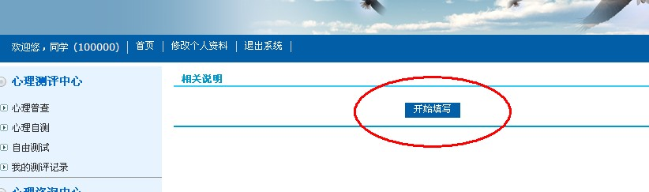
完成心灵CT测试（312道题目）
完成所有题目后，页面弹出对话框，点击“确定”，提交问卷。
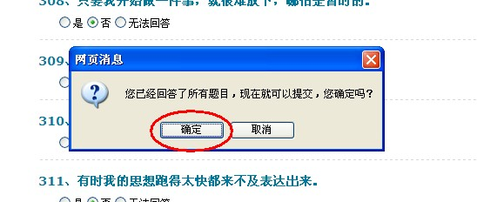

提交成功后，页面弹出对话框点击“确定”。此时已完成心灵CT问卷。

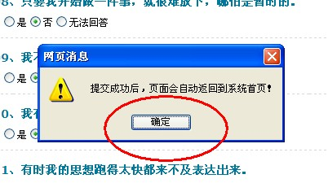

（2）第二份问卷（基本情况调查表）
第三份问卷（大学生人格问卷UPI）
单击心理测评中心下拉框里的“心理普查”
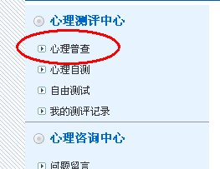
点击进入基本情况调查表问卷
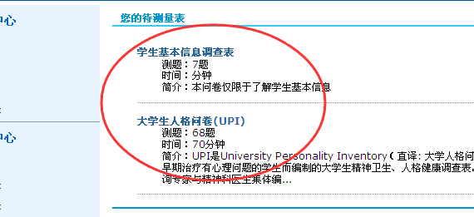

学生基本信息调查表
请依据个人真实情况完成调查表中七道题目。
大学生人格问卷（UPI）
指导语：UPI
以下问题是为了了解你的心理健康状况，请根据你最近一年中的真实情况作答。如果最近一年中感觉到体验到的项目点击“是”，没有感觉到的项目点击“否”。为了准确完全的了解你的心理健康状况，请如实填写。系统有时间限制，请你以第一直觉进行选择，尽量减少修改和思考的时间。
单击“开始”
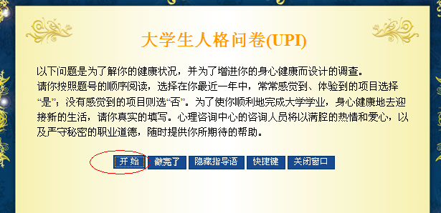

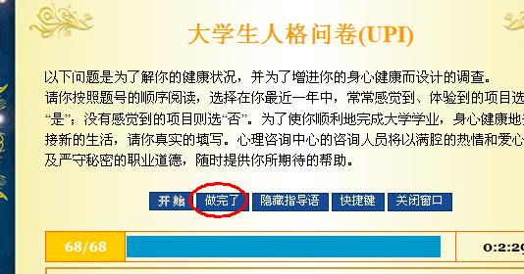

点击“确定” 保存。
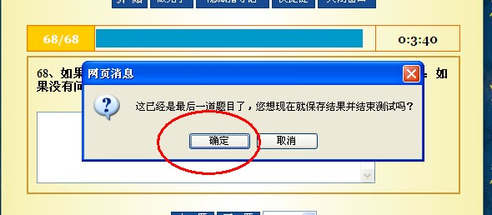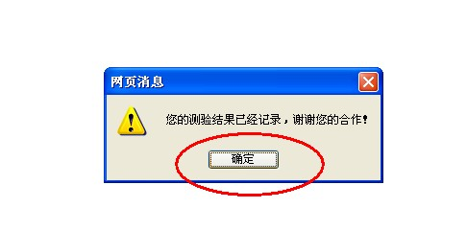

测验结果已记录，完成测试。 退出系统，可以离开。
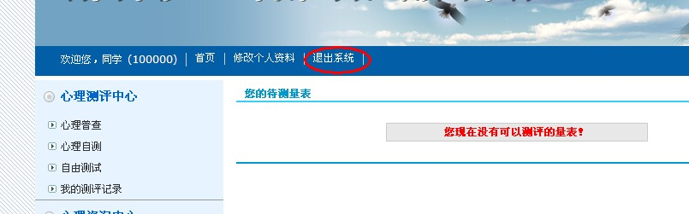

注意：每一份问卷普测时只有一次登陆机会，切记不要任意点开或关闭，
如有不明确或出现意外事件，测试当天及时询问巡场教师。

祝愿大家测试顺利！

